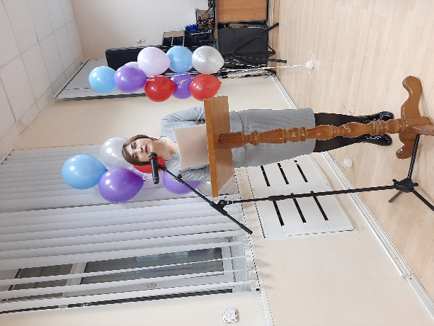
Администрацией г. Улан-Удэ Комитетом по социальной и молодежной политике Управлением по делам молодежи представлена 27.11.2019 презентация ПРОЕКТА НАЦИОНАЛЬНОГО ФОНДА ЗАЩИТЫ ДЕТЕЙ ОТ ЖЕСТОКОГО ОБРАЩЕНИЯ «НА ПУТИ К ОБЪЕДИТЕНИЮ СЕМЬИ -3» в рамках образовательной программы «Тепло традиций»
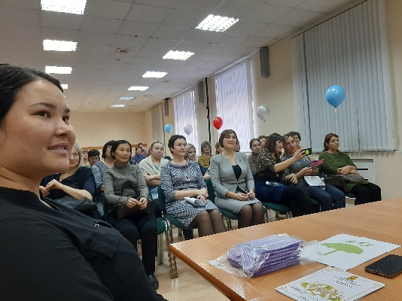
Железнодорожный район г. Улан-Удэ включен в перечень одной из четырех площадок России для реализации проекта «НА ПУТИ К ОБЪЕДИТЕНИЮ СЕМЬИ -3» НАЦИОНАЛЬНОГО ФОНДА ЗАЩИТЫ ДЕТЕЙ ОТ ЖЕСТОКОГО ОБРАЩЕНИЯ, получившего поддержку Фонда президентских грантов.
Опорными площадками, на базе которых с сентября 2019 по июнь 2020 будет реализован проект, стали школы №7, №48 и д/с 111, 62, 33 и 87.
Специалисты данных учреждений вместе с Баранковой Надеждой Викторовной провели тренинговое занятие для участников данного мероприятия, которыми являлись воспитатели и другие специалисты детских садов района.

